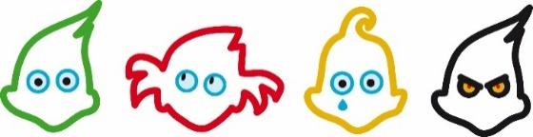
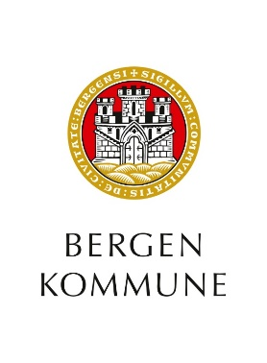
ÅRSPLAN 2025 – 2026

Møhlenpris Oppveksttun Barnehage

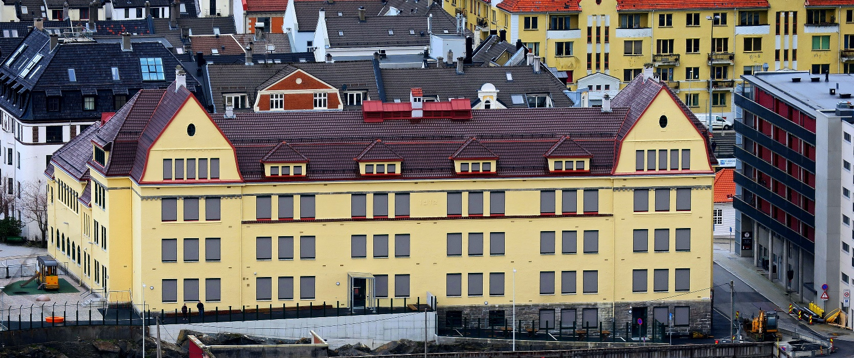
Vi oppdager verden sammen

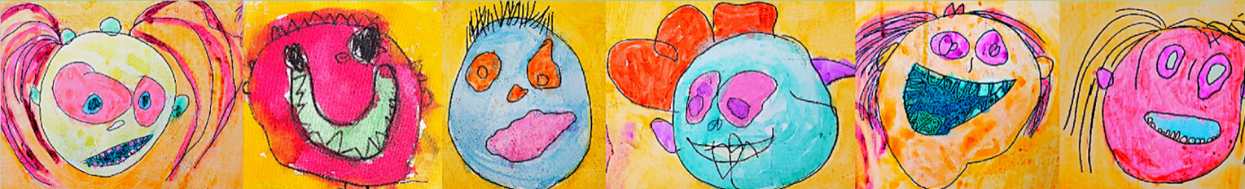

B
ergensbarnehagens visjon; Vi oppdager verden sammen, er samlende og viser en felles retning for vårt pedagogiske arbeid. Gjennom mangfoldige opplevelser skal barn kunne oppdage verden i stimulerende og inspirerende miljøer.
Visjonen er beskrevet i kvalitetsutviklingsplan for bergensbarnehagene Sammen for kvalitet – lek om medvirkning. Kvalitetsutviklingsplanen bygger på lov og forskrift, og gir lokale føringer for bergensbarnehagens satsningsområder og innhold.
Årsplanen gir innsikt og informasjon om barnehagens pedagogiske arbeid og synligjør hvordan personalet arbeider faglig og systematisk for å sørge for at barna får utfordringer tilpasset deres erfaringer, interesser, kunnskaper og ferdigheter. Ved å beskrive og begrunne valg og vurderinger av pedagogisk innhold og arbeidsmåter, viser årsplanen hvordan barnehagen legger til rette for progresjon.
Bergensbarnehagen har fire verdier som skal kjennetegne vår praksis; disse er VARME – vi viser at vi bryr oss – TRYGGHET- vi skaper trygge rammer og forutsigbarhet –
UNDRING – vi støtter barnas initiativ og interesser – GLEDE – vi vektlegger glede, humor og kreativitet.
Barnehagen er en pedagogisk virksomhet, og det er barnehagelov med forskrift som er retningsgivende for den pedagogiske tilretteleggingen av barnehagehverdagen. Bergensbarnehagene utarbeider årsplan i tråd med det som er beskrevet i rammeplan for barnehager (Kunnskapsdepartementet, 2017).

TRYGGHET
GLEDE
UNDRING
VARME

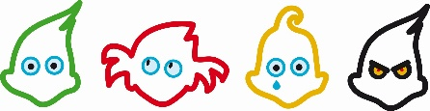

Innhold
Innhold 3
Barnehagen vår 4
Et trygt og godt barnehagemiljø 5
Foreldresamarbeid 7
Satsningsområder 8
Livsmestring 8
Lek 9
Språk 10
Medvirkning 11
Barnehagens tema/prosjekt/fokusområde 12
Systematisk vurderingsarbeid 13
Arbeidsmåter 14
Overganger 15
Kalender for barnehageåret 2024/2025 17
QR-koder og lenker 18


Barnehagen vår
2025 -2026

Møhlenpris oppveksttun er et flerkulturelt oppveksttun i Bergenhus bydel.
Oppveksttunet består av skole med ca. 250 elever på 1. - 7. trinn, SFO, barnehage og en innføringsklasse for tospråklige elever.
Oppveksttunet har ca. 65 ansatte, hvorav 19 er ansatt i barnehagen. Vi tilstreber tett samarbeid mellom skole og barnehage, og kan tilby et godt psykososialt arbeidsmiljø med et positivt og inkluderende personale.
Barnehagen består av 70 barn i alderen 0-6 år. Barna er fordelt på 4 hjemmeområder. Disse
heter Linje 1, Linje 2, Linje 3 og Linje 4 etter trikkelinjene på Møhlenpris. Dette
barnehageåret har vi 2 småbarnsavdelinger og 2 storbarnsavdelinger. Vi legger vekt på et
godt samarbeid, og vi ønsker at alle barn og voksne skal bli godt kjent. Vi tenker barnehagen
som en helhet, og personalet kan gjennom året bli flyttet på tvers av avdelingene.

I tillegg til avdelingene har vi flere sambruksrom, blant annet sanserom, forskerrom og
musikkrom, samt den gamle gymsalen i andre etasje som nå heter Griegsalen) som brukes
til både samlingsrom, fysisk aktivitet, kino, konsert, og teaterscene. Vi har også et stort
oppholdsareal som heter Omnibussverkstedet tilknyttet uteområdet. Her kan barna utfolde
seg med snekring, maling og andre aktiviteter.

Fakta om barnehagen:
- Antall barn: 70
- Åpningstider: 07:30 – 16:30
- Måltid/matservering: Barnehagen serverer lunsjmåltid
- Annen informasjon: Fire avdelinger. To småbarnsavdelinger og to storbarnsavdelinger.
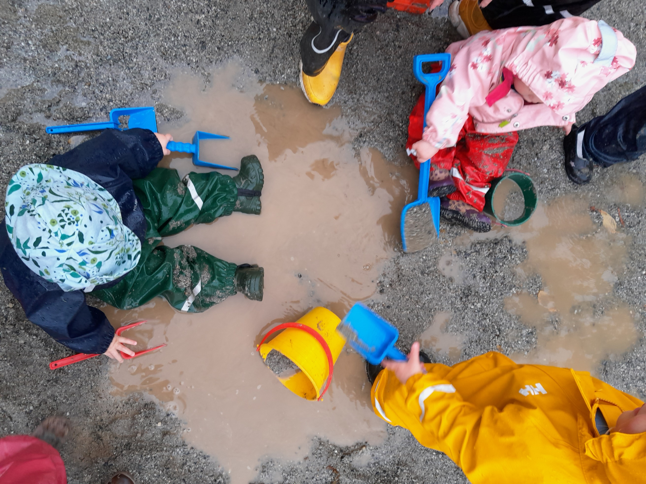

Thormøhlens gate 25, 5006 Bergen. Telefon: 53037857

Et trygt og godt barnehagemiljø
Det er forankret i Barnehageloven at alle barn har rett til et trygt og godt barnehagemiljø. I dette ligger det at barnehagen skal jobbe forebyggende for å skape et varmt og inkluderende fellesskap. Det psykososiale barnehagemiljøet omhandler alt vi gjør i barnehagen, både i samspill med barna, samarbeid med foreldre og innad i personalgruppen.
Plikten til å sikre at barn har et trygt og godt barnehagemiljø er forankret i barnehagelovens § 42, gjennom aktivitetsplikten.
Kunnskap om enkeltbarn og barnegruppen er viktig for å gi alle barn et godt tilbud i tråd med barnehagelov og rammeplan. Systematiske observasjoner og fortløpende vurderinger av pedagogisk praksis, er nødvendig for å jobbe forebyggende og målrettet med et trygt og godt barnehagemiljø.
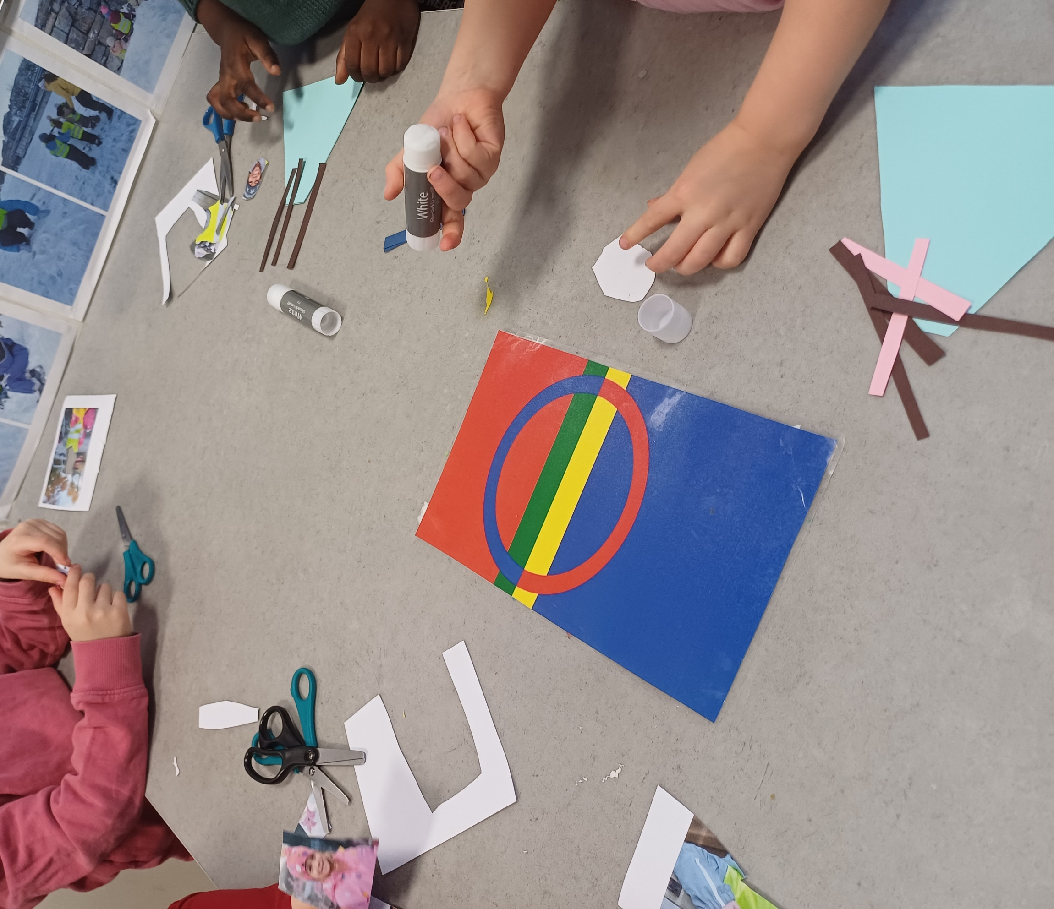

Vi jobber med inkluderende fellesskap:

Et grunnleggende behov for alle mennesker er opplevelsen av å få høre til i felleskapet, og oppleve anerkjennelse for den de er.
Vi skaper gode relasjoner der alle barn blir sett og bekreftet. Det enkelte barn skal oppleve gleden av å tilhøre både små og store fellesskap. For oss betyr dette at alle uansett forutsetninger som språk eller funksjonsnivå er en del av gruppen. Samlinger og aktiviteter har fokus på samarbeid, fellesskap og vennskap.
Vi jobber med observasjoner, vi deler barna inn i mindre grupper, og det er alltid voksne tett på. Vi fremmer fellesskap blant barna, og skaper en kultur der barn føler at de hører til, og reagerer hvis andre barn blir utsatt for mobbing eller andre krenkelser. I samhandling med andre opplever barna motivasjon, mestring og utvikling.
Barnehagen jobber også med Skyfritt. Dette er Bergen kommunes plan for inkluderende oppvekstmiljø for barn og unge. Gjennom denne planen skal kommunen styrke innsatsen for å forebygge, avdekke og håndtere mobbing i barnehagen, på skolen og på fritidsarenaer. Mer om dette på QR-koden på siste side.
For mer informasjon om hvordan vår barnehage jobber spesifikt innenfor disse områdene, se Lokal handlingsplan for psykososialt barnehagemiljø.
Link til skyfritt nederst i årsplanen.

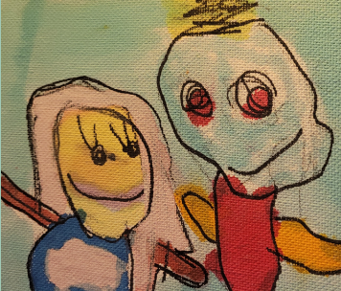
Foreldresamarbeid
Samarbeid og god kommunikasjon mellom hjem og barnehage er grunnleggende for barnets trivsel og utvikling. Samarbeidet skal alltid ha barnets beste som mål.
Personalet jobber målrettet med å etablere gode relasjoner til både barn og foreldre, og møter dem med varme, vennlighet og anerkjennelse.
Foreldreråd
Foreldrerådet består av foreldrene til alle barna, representert ved utvalgte representanter. FAU skal fremme foreldrenes fellesinteresser og bidra til at samarbeidet mellom barnehagen og foreldregruppen skaper et godt barnehagemiljø.
Samarbeidsutvalg
Samarbeidsutvalget (SU) består av foreldre og ansatte i barnehagen, slik at hver gruppe er likt representert. I alle kommunale barnehager skal det også sitte en (1) politisk representant i SU. Samarbeidsutvalget skal bli forelagt saker som er viktige for barnehagens innhold og virksomhet, og for forholdet til foreldrene.

Ved oppstart har vi en oppstartsamtale hvor vi deler grunnleggende, viktig informasjon, og det tilbys jevnlig oppfølgingssamtaler. I samtalene har vi dialog omkring barnet, og å gi personalet god informasjon om hjemmesituasjon slik at vi kan ivareta barnet på beste måte hver dag.
Foresatte oppfordres til å delta aktivt på foreldremøter og arrangementer, og oppfordres til å bidra aktivt i arbeidet med barnehagens årsplan.

Hvert år sendes det ut en brukerundersøkelse til foresatte, og denne oppfordrer vi alle til å delta på.

Foresatte skal ellers oppleve oppmerksomme og imøtekommende ansatte i bringe -og hentesituasjoner, der det vil være naturlig å utveksle informasjon og gi tilbakemeldinger om barnets dag. Barnehagens personale har ansvar for å fremme god kontakt og samarbeid med foreldrene, men foreldrene er også ansvarlige for den kontakten som oppstår.

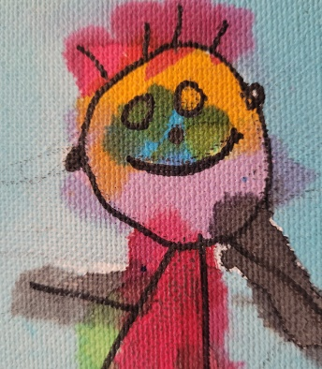
Satsningsområder
Satsningsområdene livsmestring, lek, språk og medvirkning er felles for bergensbarnehagen. Områdene har tydelige målformuleringer som peker retning for det pedagogiske arbeidet og vårt oppdrag om å sikre progresjon i barnehagens innhold.
Satsningsområdene sees i sammenheng med fagområdene som er beskrevet i rammeplan for barnehagens innhold og oppgaver.
Under beskrives og begrunnes barnehagens valg og prioriteringer knyttet til de fire satsningsområdene:

Livsmestring
Mål: I bergensbarnehagen utvikler barna robusthet i et miljø preget av trygghet, glede og mestringsopplevelser.
Strategier:
- Personalet skaper trygge og forutsigbare rammer
- Personalet legger til rette for et barnehagemiljø preget av humor, glede og kreativitet
I arbeidet med å nå målet jobber vi med at barna skal:

- oppleve trygghet
- bli kjent med egne og andres følelser
- oppleve samspill, fellesskap og vennskap
- oppleve mestring og håndtering av utfordringer

I dette arbeidet fokuserer vi på:

- Kognitive ferdigheter, som for eksempel det å uttrykke følelser, lytte til andre, anerkjenne, forhandle, løse konflikter, sette egne grenser og ha empati.
- Personlige ferdigheter, som evnen til å ta egne valg, være løsningsorientert, ha kunnskap om konsekvenser og bevissthet knyttet til verdier og normer.
- Mellommenneskelige ferdigheter, som bygging av selvtillit, håndtering og mestring av følelser og stress, og evne til å tilpasse seg endringer.
I dette arbeidet er det viktig at barna opplever å bli møtt som selvstendige individ som blir tatt på alvor, og erfarer at de får bidra til å påvirke sin egen hverdag.

Lek
Mål: I bergensbarnehagen er lek grunnlag for trivsel, glede og utvikling
Strategier:
- Personalet tilrettelegger lekemiljøet med utgangspunkt i barnas interesser og forutsetninger
- Personalet støtter barnas deltakelse i lek
Leken har en sentral plass i barnehagen. Lekens egenverdi anerkjennes, og vi sørger for at omgivelsene inviterer barna til medvirkning og utforskning. De ansatte gir barna tid, og lar dem lede leken. Vi jobber for å utvikle både vår egen og barnas lekekompetanse. Vi utfordrer barnas fantasi og bidrar til å utvide leken der dette blir vurdert som hensiktsmessig. Personalet tar utgangspunkt i undrende samtaler og felles utforskning i både lek og temaarbeid.
Språk og motorikk står sentralt for barnas utvikling i og av lek. Styrking av språk styrker selvtillit og muligheter for å ta initiativ i lek, mulighet for å tolke regler i lek, og utvikling innen nye former for lek.
Vi benytter oss mye av musikk. Dette kan være en kilde til inspirasjon i ulike leksituasjoner. Rytme og dans er noe som kommer naturlig i lek med musikk. Man kan gå fra å ligge stille på bakken til å springe og hoppe, og utforske ulik motorisk aktivitet og lek ut fra hvilken musikk som blir spilt. Lek med musikk og bevegelser styrker både språk, hukommelse, motorikk og koordinasjon.

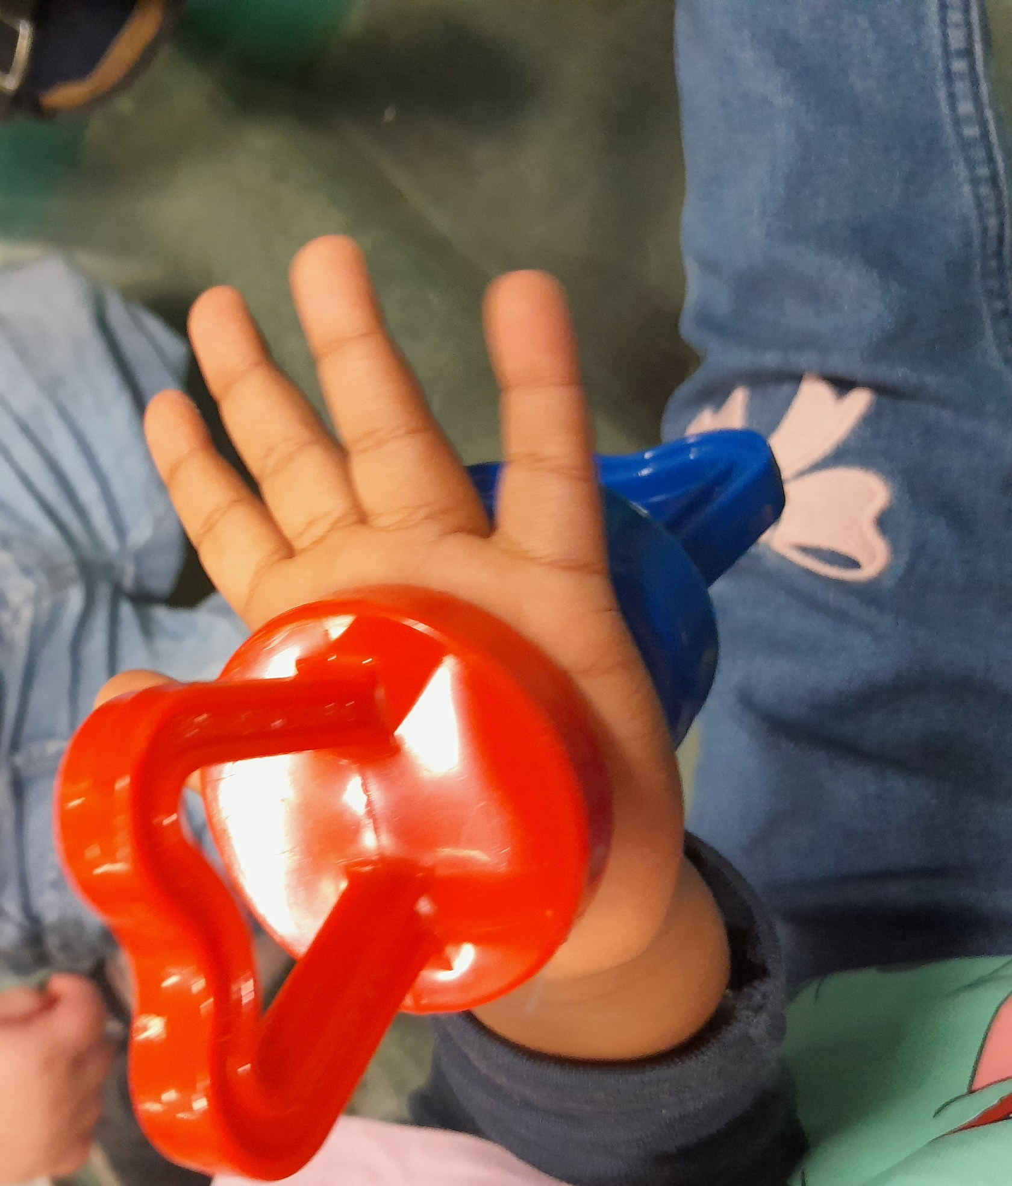

Språk
Mål: I bergensbarnehagen utvikles barnas språk i lek og fellesskap
Strategier:
- Personalet observerer, følger opp og tilrettelegger for barnas språkutvikling
- Personalet legger til rette for et rikt språkmiljø med vekt på utforsking, undring, nysgjerrighet og kreativitet
Vi har valgt kulturelt mangfold og flerspråklig praksis som fokusområde, og vektlegger å jobbe med dette i språkarbeidet.

Flerspråklig praksis handler om at vår barnehage har et rikt utvalg av ulike språk. I tillegg til skrift og talespråk praktiserer vi ulike grader av tegn til tale og tegnspråk, og vi tolker daglig ulike former for nonverbal kommunikasjon.
Vi er opptatt av at alle former for flerspråklighet skal ta utgangspunkt i inkludering og læring og være en berikelse for både personalet, foresatte og barnegruppen.

Hvorfor har vi valgt dette som utviklingsarbeid?

Vi er en flerkulturell barnehage, og ønsker å gjøre dette mer synlig og tydelig. Vi har jobbet med flerspråklighet og kultur siden oppstart, og personalet har mye kunnskap på dette området. Vi ønsker nå å opparbeide en enda høyere kompetanse, og gjøre språkmiljøet bedre for alle.
Vi skal være en barnehage der både personalet, barna og de foresatte opplever det språklige, kulturelle og livssynsmessige mangfoldet som en normaltilstand, og at dette mangfoldet er en naturlig del av hverdagen.
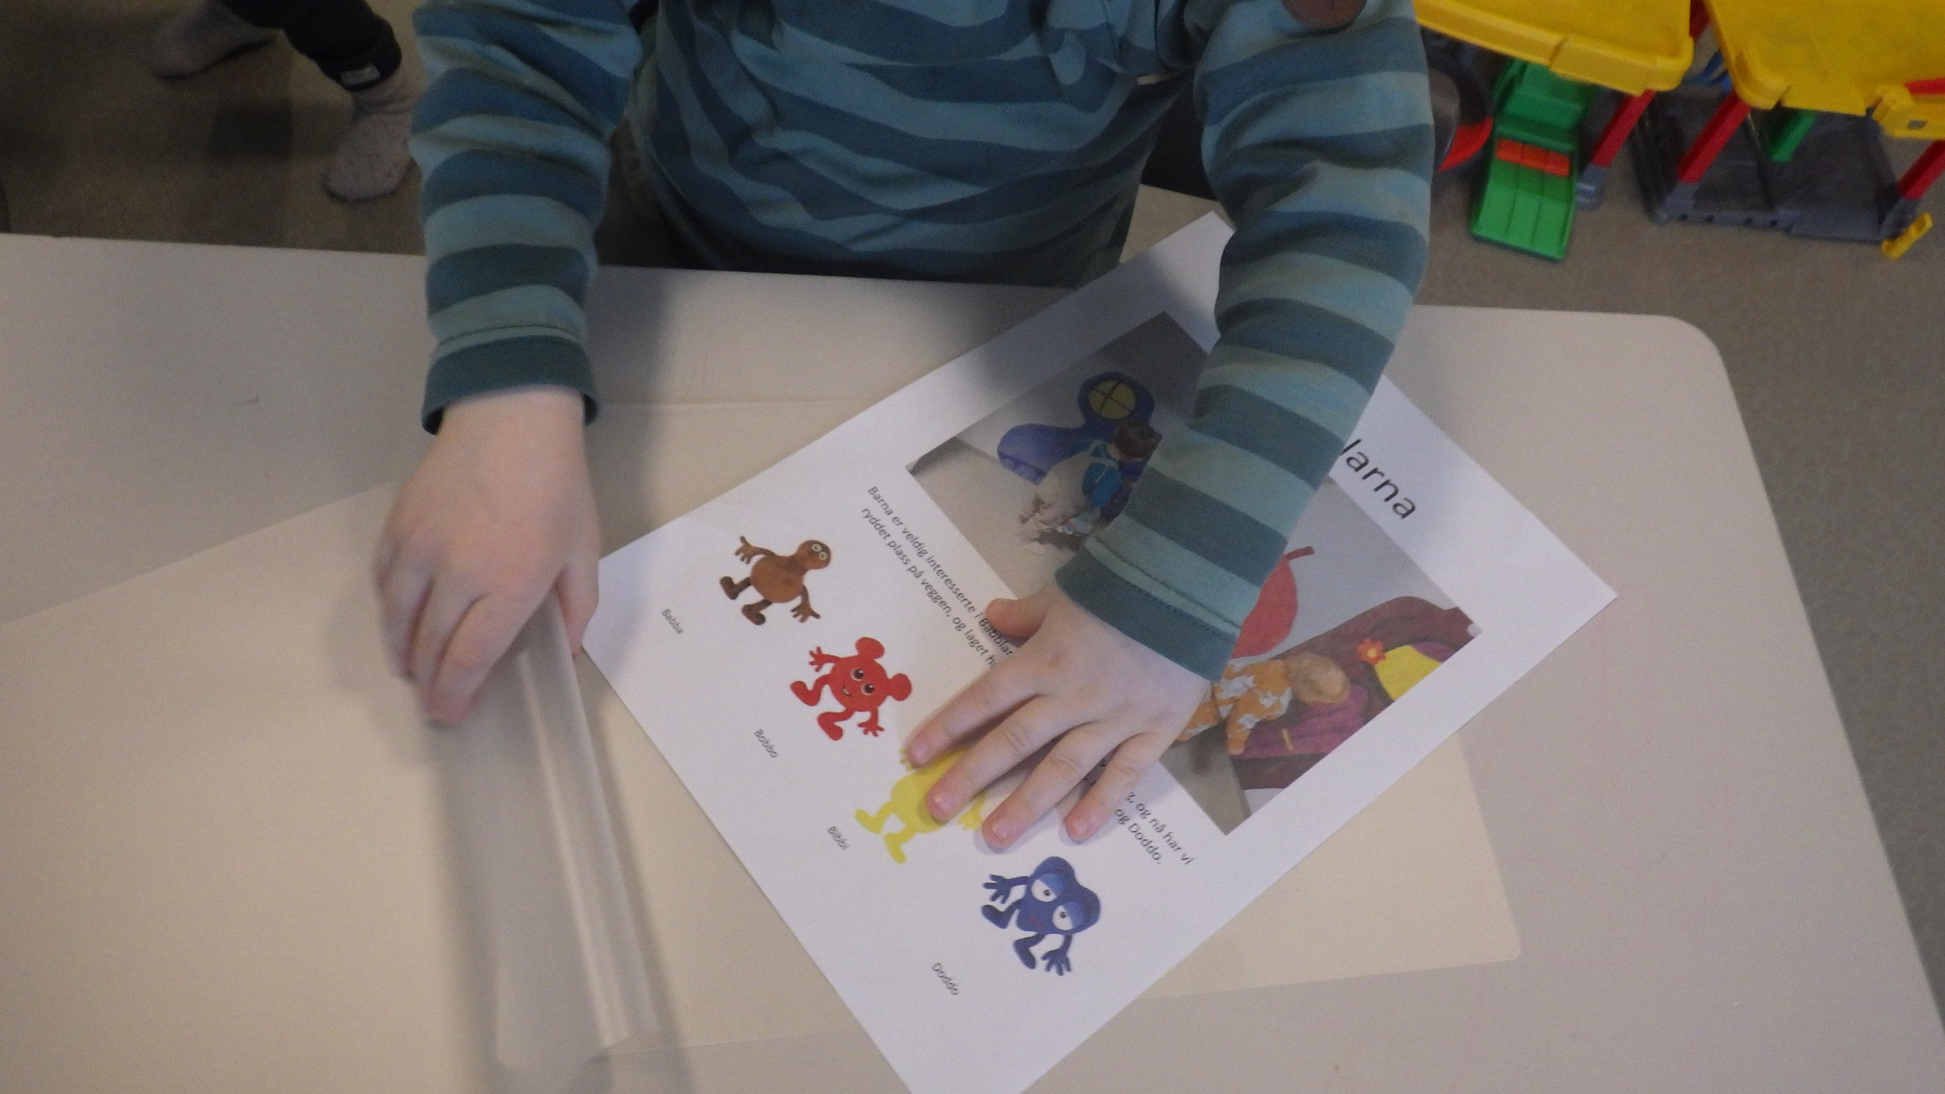

Medvirkning
Mål: I bergensbarnehagen medvirker barna aktivt i trygge fellesskap
Strategier:
- Personalet tilrettelegger for at barna deltar i demokratiske prosesser
- Personalet samarbeider med foreldrene i arbeidet med barns medvirkning
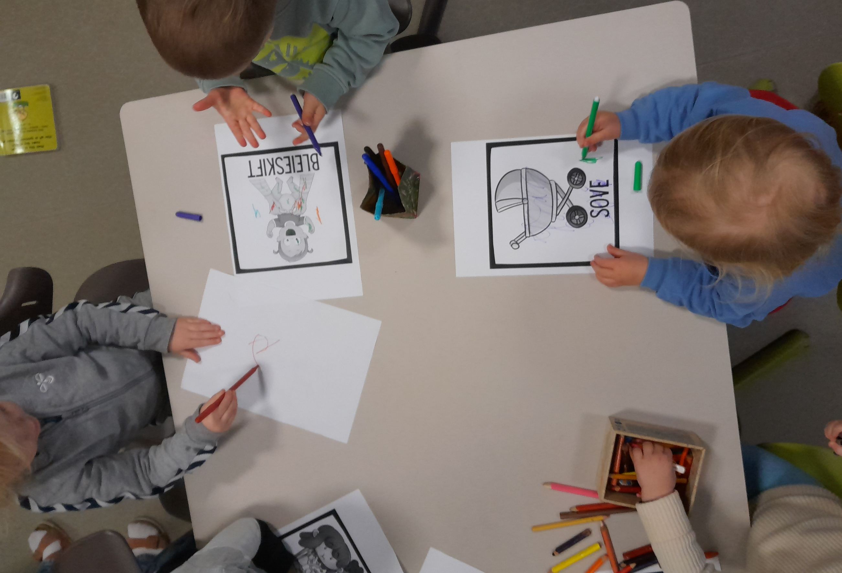

Hva vi vektlegger for å nå målet:
Vi benytter oss av observasjon og barnesamtaler for å sikre medvirkning for alle.
Vi lytter til barnas ideer, og setter av tid til å følge opp og spille videre på disse.
Vi tar utgangspunkt i barnas interesser til å lage prosjektarbeid.

Gjennom observasjon, barnesamtaler og andre kartleggingsverktøy skal barna få
være med å medvirke til bruk av arbeidsmetoder i utviklingsarbeidet, og de skal få
medvirke i evalueringen underveis.

Arbeidet med medvirkning er tett knyttet til hvordan vi jobber med livsmestring
I arbeidet med livsmestring og medvirkning jobber barnehagen med:
- Kognitive ferdigheter, som for eksempel det å uttrykke følelser, lytte til andre, anerkjenne,
forhandle, løse konflikter, sette egne grenser og ha empati.
- Personlige ferdigheter, som evnen til å ta egne valg, være løsningsorientert, ha kunnskap
om konsekvenser og bevissthet knyttet til verdier og normer.
- Mellommenneskelige ferdigheter, som bygging av selvtillit, håndtering og mestring av
følelser og stress, og evne til å tilpasse seg endringer.
I dette arbeidet er det viktig at barna opplever å bli møtt som selvstendige individ som blir tatt på alvor, og erfarer at de får bidra til å påvirke sin egen hverdag.

Barnehagens fokusområde
Kulturelt mangfold og flerspråklig praksis

Barnehagens fokusområde i år er kulturelt mangfold og flerspråklig praksis. Vi verdsetter kulturelt mangfold som en styrke og ressurs i det pedagogiske arbeidet. Gjennom arbeid med kulturelt mangfold ønsker vi å styrke barnas identitet, fremme respekt for ulikhet og bidra til at barna utvikler forståelse for hverandre i et inkluderende fellesskap. Barna kommer fra ulike språklige og kulturelle bakgrunner, og vi legger til rette for at alle skal føle seg hørt, sett og inkludert.

Samarbeidet mellom foresatte og barnehagen er en viktig del av dette arbeidet. Vi ønsker deres bidrag inn i barnehagens hverdag, og søker aktivt dialog om deres barns språk og kultur. Dette får vi til ved å dele historier, tradisjoner eller matretter fra sine hjemland. Sammen bygger vi broer mellom hjem og barnehage og skaper en felles forståelse for barnas behov og utvikling.

Gjennom å synliggjøre mangfold og arbeide aktivt med inkludering, ønsker vi å gi alle barn gode erfaringer med fellesskap, mangfold og tilhørighet.

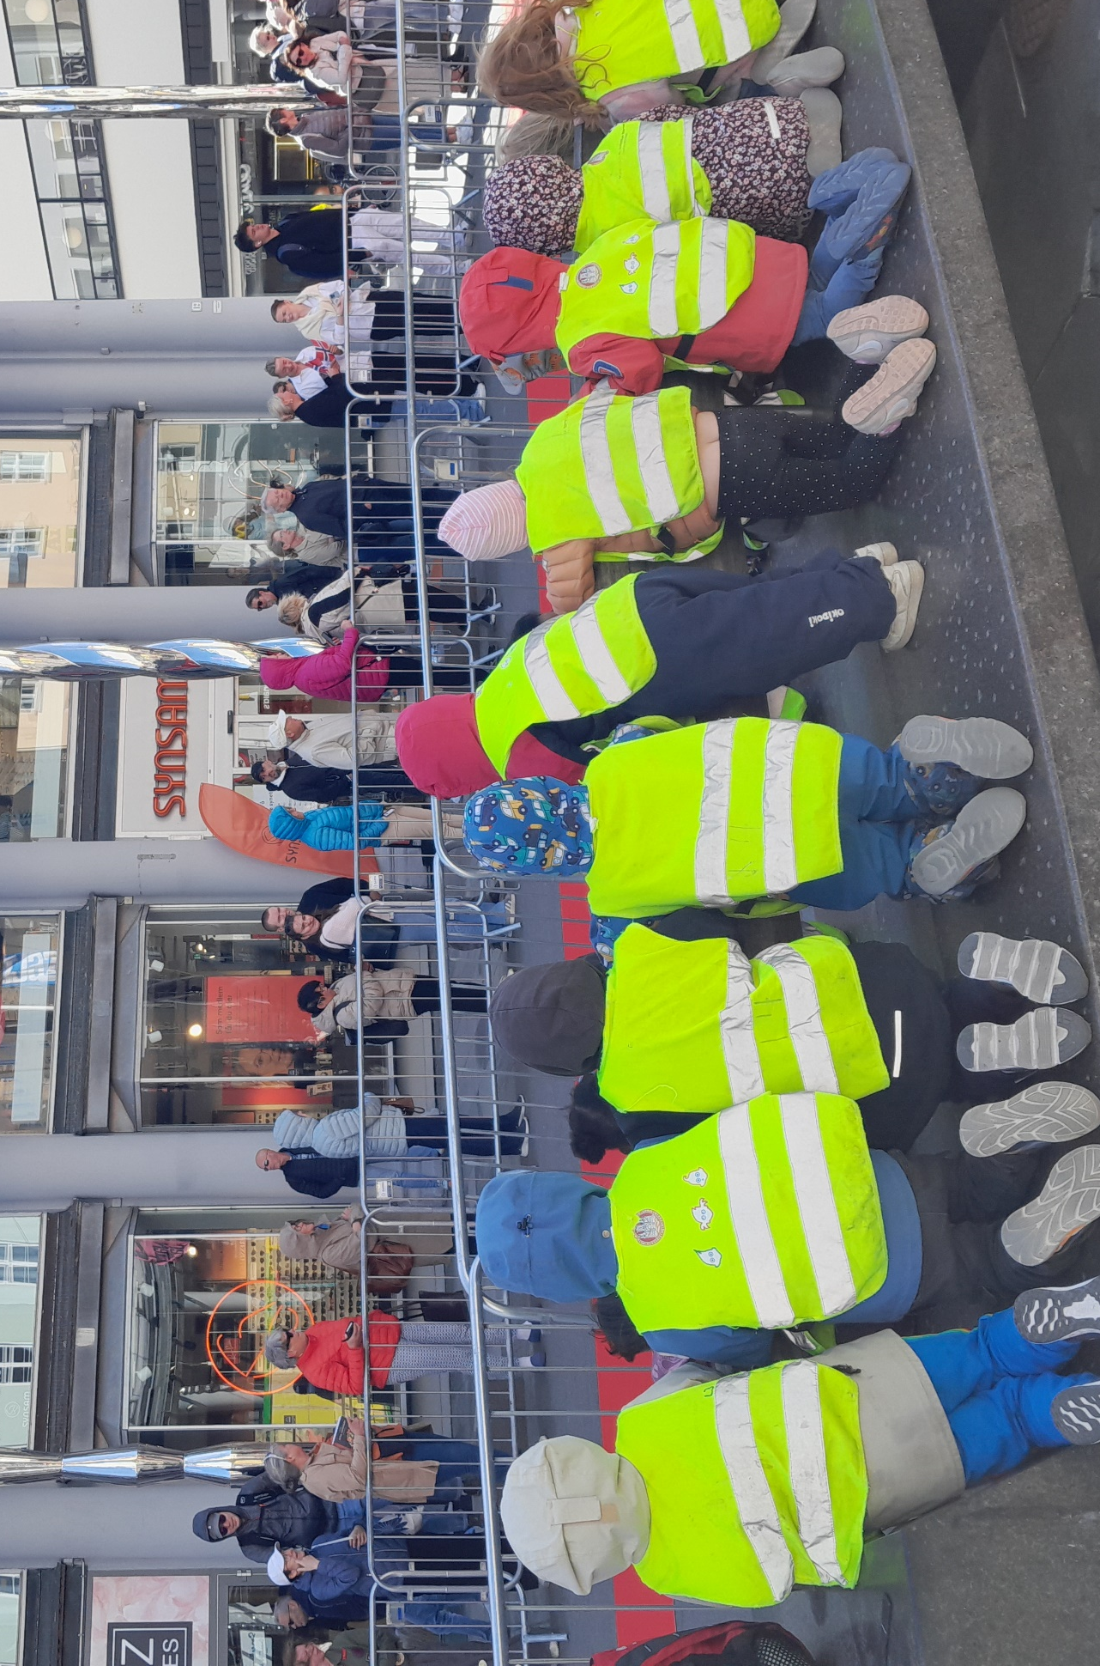

Systematisk vurderingsarbeid
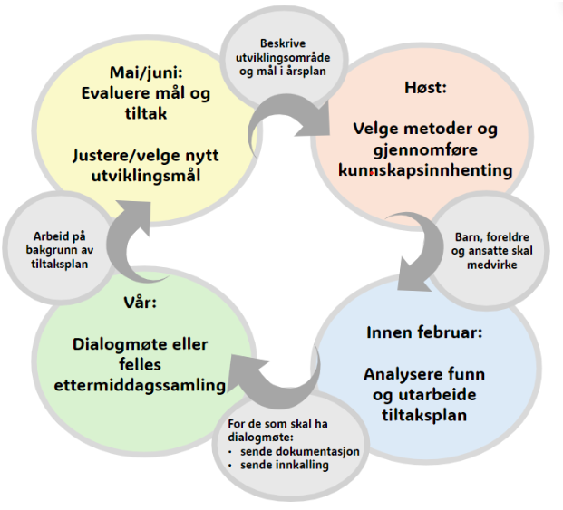
Systematisk vurderingsarbeid i barnehagen foregår i fire faser gjennom hele året. I det systematiske vurderingsarbeidet formulerer personalet et konkret mål, med utgangspunkt i barnehagens tema/prosjekt/fokusområde.
Dokumentasjon av det systematiske vurderingsarbeidet synliggjør hvordan personalet arbeider for å oppfylle kravene i barnehagelov og rammeplan.
Sentralt for vurderingsarbeidet er at både barn og foreldre får mulighet til medvirkning og innflytelse på barnehagens praksis.
For inneværende barnehageår har vi valgt følgende mål for det systematiske vurderingsarbeidet:
Systematisk vurderingsarbeid med utgangspunkt i barnehagens fokusområde, Kulturelt mangfold og flerspråklig praksis.
Mål
Et systematisk og inkluderende samarbeid med alle foresatte.
Beskrivelse
Vi legger til rette for en god og tilpasset dialog med alle foresatte, uavhengig av språklige eller kulturelle forskjeller. Samarbeidet starter med en oppstartsamtale for å bygge tillit og etablere gjensidig forståelse. Vi bruker ulike former for kommunikasjon som tolk, bilder, muntlige beskjeder og meldingsapper for å sikre at viktig informasjon når frem.
Foresatte inviteres til å delta i barnehagens innhold, for eksempel gjennom internasjonal uke, deling av fortellinger, sanger og feiring av høytider. Vi spør aktivt etter ressurser og kunnskap som foresatte kan bidra med, og legger til rette for lavterskeldeltakelse. I foreldresamtaler og i det daglige fokuserer vi på barnets trivsel, utvikling og behov – og på å støtte tospråklighet ved å verdsette barnets morsmål.
Begrunnelse
Et godt samarbeid med foresatte gir viktig innsikt i barnets liv og behov, og er avgjørende for barnets trivsel og utvikling. Når foresatte opplever respekt for sin bakgrunn og sitt språk, skapes et trygt grunnlag for dialog og deltakelse. Ved å lytte til hver enkelt familie og vise nysgjerrighet fremfor å gjøre antagelser, bygger vi kulturell forståelse og fellesskap. Dette styrker barnehagens arbeid med kulturelt mangfold og gir barna et inkluderende og berikende læringsmiljø.

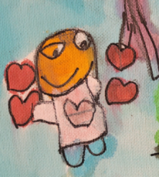
Arbeidsmåter
Systematisk arbeid med å videreutvikle kvalitet og kompetanse er viktig for at tilbudet skal bli best mulig. Barnehagens ulike arbeidsmåter bidrar til å skape engasjement, interesse og motivasjon og gir retning for det pedagogiske arbeidet.

International Child Development Programme (ICDP)
Pedagogisk relasjonskompetanse handler om å fremme barns psykososiale utvikling, ved at voksne arbeider systematisk og målrettet for å skape et godt og inkluderende leke – og læringsmiljø. Bergensbarnehagen bruker ICDP, et helsefremmende og forebyggende program, som øker omsorgsgiver kunnskap om kvaliteten på voksen – barn relasjonen som viktig for barns helse, trivsel og læring. Barn utvikler sin selvfølelse og sin egen relasjonskompetanse gjennom å omgås voksne som er gode rollemodeller og bevisste på sin egen faglige og personlige kompetanse. ICDP preges av den ansattes bevisste holdninger, verdier, barnesyn og læringssyn.

Planlegging og vurdering av praksis
Barnehagen skal være en pedagogisk virksomhet som skal planlegges og vurderes. Planleggingen baseres på kunnskap om barns trivsel og utvikling, individuelt og i gruppe, i tillegg til innsikt i barns og foreldres ønsker og behov. Hovedformålet er å sikre kontinuitet og progresjon for enkeltbarn og barnegruppen.
Personalet benytter systematisk observasjon, praksisfortellinger, samtaler med barn/foreldre og annen dokumentasjon for datainnhenting. Data danner grunnlag for refleksjoner i personalgruppen og analyseres med bakgrunn i teori, forskning og erfaringsbasert kunnskap. Dette gir forutsetning for barnehagens valg og prioriteringer.

Barnehagens øvrige arbeidsmåter:
Digitale verktøy
Vi har et bredt utvalg av digitale verktøy til rådighet, og har et bevisst forhold til bruk av disse.
Pedagogisk dokumentasjon
Vi har tidligere hatt pedagogisk dokumentasjon som utviklingsområde. I evalueringen av
arbeidet med dette temaet har vi lært mye om hvordan vi kan jobbe på best mulig måte for å legge til rette for barnas utvikling og læring. Vi fortsetter å bruke pedagogisk dokumentasjon som verktøy og hver enkelt avdeling utarbeider konkrete planer for hvordan de skal fortsette dette arbeidet i sin gruppe.

Overganger
Overganger kan beskrives som en prosess av endringer barnet og
familien erfarer når det beveger seg fra en setting til en annen. Barnet og familien beveger seg fra noe kjent til noe ukjent, og for mange er slike prosesser sårbare.
Under kan du lese om hvordan vi jobber for å skape trygghet i overgangene.

Når barnet begynner i barnehagen
For at både barn og foresatte skal få en god start ønsker vi at barnet skal få en gradvis
tilvenning.
Vi vil så langt som mulig tilpasse tilvenningen til den enkelte familie sine behov og
individuelle ønsker. Vi har stor forståelse for at tilvenningen kan være en påkjenning for både
foresatte og barn og vil ta hensyn til dette samtidig som vi er tydelige på at overgangen må
skje i hensiktsmessige former og i samspill med rammene og forutsetningene på avdelingen.
I løpet av de første dagene har vi en oppstarts-samtale med foresatte, der vi informerer om
barnehagen. Vi ønsker også at hjemmet gir informasjon om barnet, helse, familieforhold og
eventuelt annen informasjon som er av relevans for barnehagen.

Overganger innad i barnehagen
Ved overganger innad i barnehagen blir foresatte informert i god tid før bytte av avdeling skal
skje. I forkant av bytte til ny avdeling vil de barna det gjelder hospitere jevnlig på sin
kommende avdeling. Pedagogene har samtaler før barna bytter avdeling hvor det blir
utvekslet viktig informasjon om barnet. Pedagogene tilbyr samtale etter oppstart så vi kan bli
kjent med foresatte og familien til barnet. Jo mer vi vet om barnets livssituasjon jo bedre kan
vi ta vare på barnet i barnehagen.

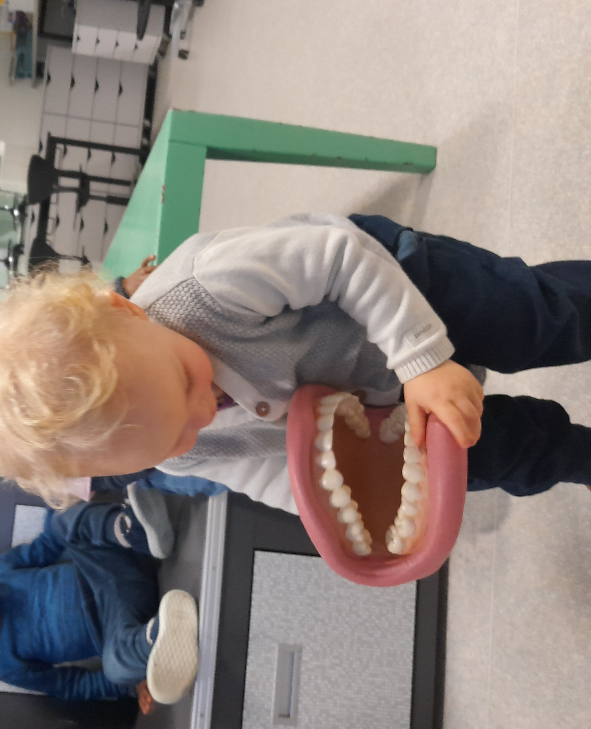

Overgang fra barnehage til SFO – skole
For å gjøre overgangen fra barnehagen til skole enklest mulig har Bergen kommune større
fokus på SFO nå enn tidligere. Dette fordi de fleste barna begynner på SFO før de begynner
på skolen. Bergen kommune har utarbeidet en overordnet plan for samarbeidet mellom
barnehage og skole.
Vi er en del av et oppveksttun, og vi har mulighet til å samarbeide tett med skole og SFO for
å sikre gode overganger. Førskolebarna skal få bli kjent i skolebygget ved at de jevnlig får
benytte seg av et klasserom. De skal ha noen felles møtepunkter med 1. klasse og SFO. Vi
lager sammen en plan for å sette dette i system.
Vi kommer til å invitere noen elever fra 1. klasse som skal fortelle oss litt om hvordan de
opplever det å gå på SFO, og hvordan opplevde de overgangen barnehagen til skole. I
tillegg vil rektor, avdelingsleder og klassekontakt besøke førskolebarna når det nærmer seg
skolestart.
I forkant av at barna skal begynne på skolen blir vi invitert til felles samarbeidsmøte, samt
individuelle samtaler dersom det er behov for det.
Avslutningen for førskolebarna blir tur på kino og restaurant, samt medalje på sommerfesten.

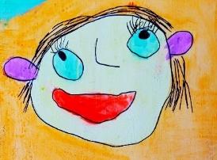
Kalender for barnehageåret 2024/2025

August | September | Oktober
November | Desember | Januar
Februar | Mars | April
Mai | Juni | Juli

QR-koder og lenker


Lov om barnehage



Rammeplan for barnehagens innhold og oppgaver



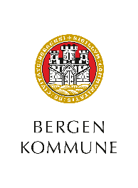
Skyfritt – inkluderende oppvekstmiljø i Bergen


Sammen for kvalitet – lek og medvirkning. Kvalitetsutviklingsplan for bergensbarnehagen

